平成３０年度「集団指導」出席票

※この出席票は、集団指導当日にご持参ください。事前の提出は不要です。
※出席者ごとに記載願います。
事業所番号
事業所・施設名
事業所の所在地 | □多治見市 □土岐市 □瑞浪市 □恵那市 □中津川市
サービスの種類 | □訪問介護 □訪問入浴介護（予防） □訪問看護 （予防）  □訪問リハビテーション （予防） □居宅療養管理指導（予防）  □通所介護 □通所リハビテーション（予防）  □短期入所生活介護（予防） □短期入所療養介護（予防）  □特定施設入居者生活介護 （予防）  □福祉用具貸与（予防） □特定福祉用具販売 （予防）  □介護老人福祉施設 □介護老人保健施設 □介護療養型医療施設
出 席 者 | 職 名 |  | 氏 名
会場及び駅周辺駐車場案内（ＪＲ中央線多治見駅北口から徒歩12分）
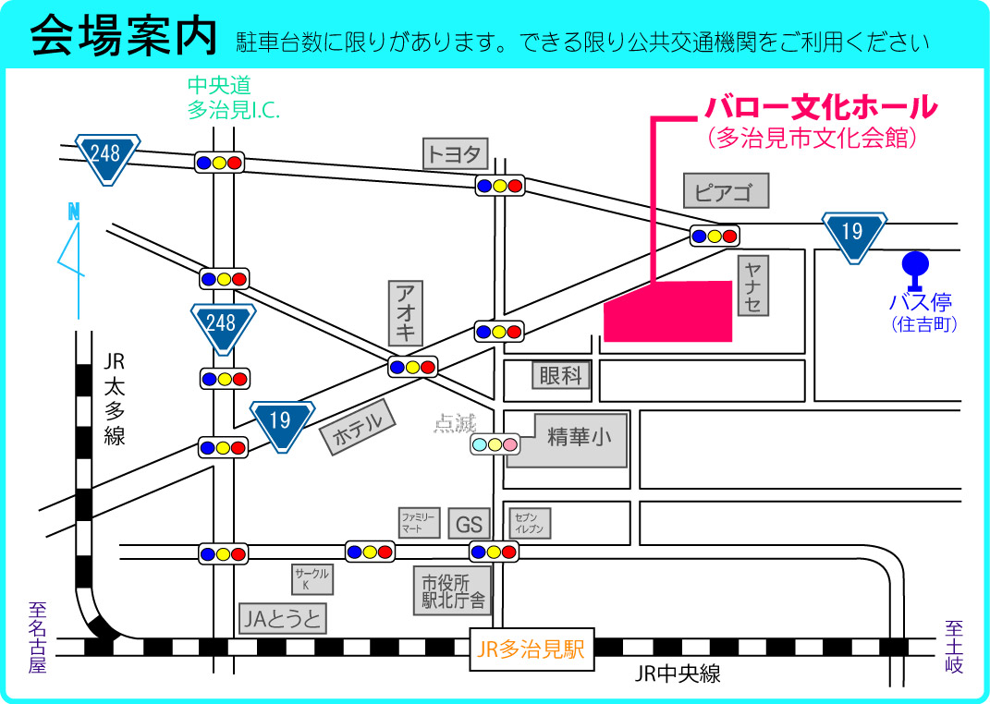

駅北立体駐車場
ｐ１
駅西駐車場

